高考时间2022具体时间表
2022高考时间:6月7日星期一(辛丑年)四月廿七。考试时间为6月7日至8日。(部分地区高考时间为3天或4天)。

高考时间2022具体时间表
语文：上午9:00-11:30——7月7日
数学：下午3:00-5:00——7月7日
文综/理综：上午9:00-11:30——7月8日
外语：下午3:00-5:00——7月8日

2022新高考时间
考试时间安排在6月7日—9日。语文科目考试时长为150分钟，数学、外语科目考试时长均为120分钟，选择性考试科目每科考试时长均为75分钟。
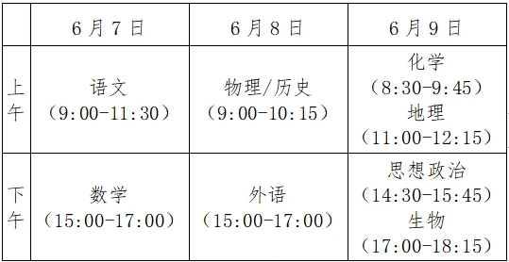
统一高考科目的考试时间以教育部公布为准。
满分750分
考生高考文化总成绩由统一高考的语文、数学、外语3门成绩和考生选择的3门选择性考试成绩组成，满分为750分。
语数外每门满分150分
统一高考科目的语文、数学、外语每门满分150分，均按原始成绩计入考生高考文化总成绩。
选考科目每门满分100分
选择性考试科目每门满分100分，其中，首选科目成绩按原始成绩计入考生高考文化总成绩，再选科目成绩按等级赋分后计入考生高考文化总成绩。

高考三要做
要构建适合自己的成体系的错题本系统。
在高二时间学习进度变快、知识点变难，渐渐跟高考题型一样，那么整理自己错题可以更好更快加深你对知识点的消化，从而增加你的做题质量。不仅是将错题抄到一个本子上，而是要将没学会知识点重新分类整理。在考试前看一遍错题本，比刷一套新题一定更加有效。全国高考将圆满结束，考生们对于高考成绩和高校录取不要过于担心。
要培养自己的应试能力。
众所周知，高考是应试考试，那就说明是有技巧，这一年里面要你学会一些应试技巧。应试能力的发挥，一般取决于你的习惯。只有在平时做题中养成细心审题、卷面整洁、想清楚后落笔这些好的应试习惯，才有可能在考试中稳住阵脚，甚至超常发挥。
要积累一些学科的知识。
你该为高考做一些必要的积累，包括英语的词汇词组句型、语文作文素材等。每天被一些单词，看一段素材，慢慢积累起来，积累很困难，但一天天去做，一年后就要会很多。

